**"Цветные стены: Казахстанский взгляд на граффити"**

Кривцова Амина 8 «Б» класс

Павлодар облысының "Дарынды қыз балаларғаарналған

«БІЛІМ -ИННОВАЦИЯ» лицей -интернаты" КММ

Граффити в Казахстане, как и во многих других странах, вызывают разные точки зрения. Для некоторых они являются формой уличного искусства, выражающей творческие и социальные идеи, а для других - актом вандализма, разрушающим общественное имущество.

Мнение о том, является ли граффити искусством или вандализмом, может зависеть от контекста и содержания произведения.

Многие граффити-работы в Казахстане отличаются высоким мастерством и содержат глубокие сообщения, способствуя обсуждению и рефлексии.

Некоторые города создают законные места для уличных художников, позволяя им творить на законных основаниях, что способствует признанию граффити как формы искусства в рамках культурной сцены Казахстана.

Многие люди рассматривают граффити как выразительную и креативную форму уличного искусства, которая может дополнять культурную сцену и вызывать обсуждение в обществе. Моя точка зрения подчеркивает важность восприятия искусства как части культурного наследия и самовыражения.

**Основные стили граффити**

**Тэггинг**. Такие изображения похожи на таинственные сообщения. Кроме того, путем нанесения тэгов изображаются инициалы художника.

**Бомбинг.** Для этого вида граффити характерна быстрая работа художника и расположение рисунка на видном месте. Из-за акцента на скорость такие рисунки не отличаются детальной проработкой всех элементов.

**Райтинг.** Это наиболее распространенный вид граффити. Он обобщает практически все стили, в которых присутствуют буквы. Такие работы тщательно подготавливаются, и переносят их на стену тоже в течение долгого времени, в отличие от работ в стиле бомбинга.

Это направление включает в себя использование:

* аэрозольной краски;
* настенных маркеров;
* готовых трафаретов;
* роликовых валиков, кистей и т.д.

Работы выполненные в этом стиле принято называть скетчами. Скетч может быть подготовлен заранее на бумаге или при использовании специальной программы.

**«Объемный стиль 3D».** Этот стиль отличается абсолютным объёмом букв. Надо обладать неординарной фантазией и незаурядным мышлением, чтобы нарисовать слово в объёме. Далеко не каждый райтер на это способен, и для этого нужны долгие годы тренировок.

**MessiahStyle**. Оригинальность этому стилю придают буквы, словно написанные на отдельных листах и наложенные друг на друга.

**Популярные стрит-арт-художники Казахстана**

Стрит - арт в Казахстане меняется вместе с обществом. Граффити и муралы, когда-то считавшиеся в Казахстане вандализмом и дешёвым искусством, широко распространяются благодаря талантливым уличным художникам и используются государством в качестве инструментов пропаганды.

В крупнейшем городе Казахстана Алматы муралы стали символом борьбы молодёжи с идеями, навязываемыми государством. Одни муралы бросают вызов нынешней политической системе, в то время как другие её прославляют.

**Паша Кас** — известный казахстанский стрит-арт-художник. Рисовал в городах Казахстана, России, Германии, Грузии и США. В работах художник поднимает актуальные вопросы и проблемы общества. Вошел в азиатский рейтинг Forbes-30.

**ЕржанТанаев**— граффити-художник из Алматы, участник команды Tigrohaudcrew. Занимается творчеством в разных городах.

**Али Закир** — казахстанский граффитист, участник команды Tigrohaudcrew. Член Союза художников Казахстана. Участвовал во многих выставках, его работы украшают дома в разных городах Казахстана.

**Дмитрий DMN**Еще один граффитист из Казахстана. Творческой деятельностью начал заниматься с 2007 года. Основатель мастерской REPAS, где состоят стрит-арт-художники Казахстана и Кыргызстана. Организуют выставки и фестивали, проводят мастер-классы по граффити.

**Рустам Эшер** — стрит-арт-художник родом из Казахстана. Начал рисовать на стенах с 2014 года. Его работы можно увидеть на зданиях в Москве, Санкт - Петербурге, Екатеринбурге. В работах отслеживаются темы экологии, науки и социальных проблем.

**Лучшие стрит-арт-работы Павлодара моими глазами**

Благоустройство городской среды. Оформление спортивных площадок. В Павлодаре тоже есть люди, увлекающиеся одним из самых зрелищных и необычных направлений искусства - граффити. Центральной набережной Павлодара они уже продемонстрировали свое умение на фестивале граффитистов.

Богатые на воображение уличные художники придумывают сотни вариаций ников, и для непрофессионала это все разные рисунки. Подготовка к работе длится не один день. Вначале рисуется скетч (эскиз рисунка) и уже потом его переносят либо на стену, либо на другую удобную поверхность. Себестоимость такой работы в нашем городе немаленькая, в среднем 7-9 тысяч тенге.

1.Мурал «Память о погибшем пожарном» (по адресу: Катаева,46) (приложение 1) 26 августа 2021 года МейржанАйманов погиб при тушении пожаров одной из воинских частей Жамбыльской области. (рисунок 1)

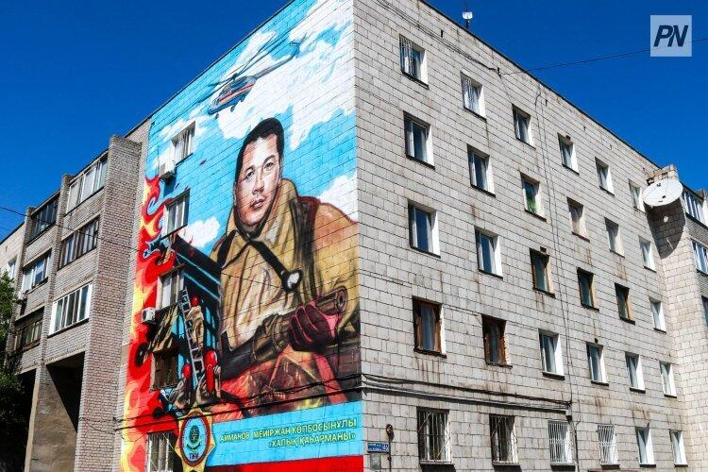

рисунок 1

2. Первый в Казахстане мурал с дополнительной реальностью.

На мурале был изображен персонаж, созданный с помощью искусственного интеллекта. По словам авторов, так они хотели показать влияние технологий на исскуство. (рисунок 2)

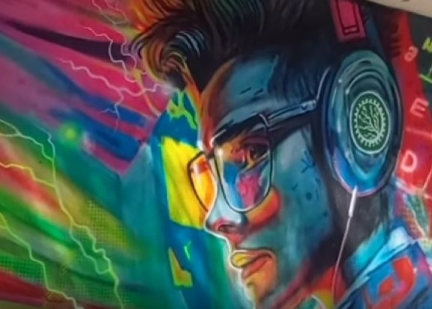

рисунок 2

3. Лидеры движения «Алаш орда». Рисунок на стене общежития ПГПУ посвящен 30-летию Независимости Казахстана. (рисунок 3)

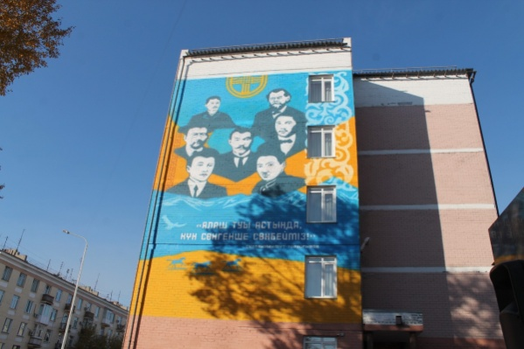

рисунок 3

4. Мурал «Девочка в военной форме». Рисунок имеет интересную и трогательную историю. (рисунок 3)

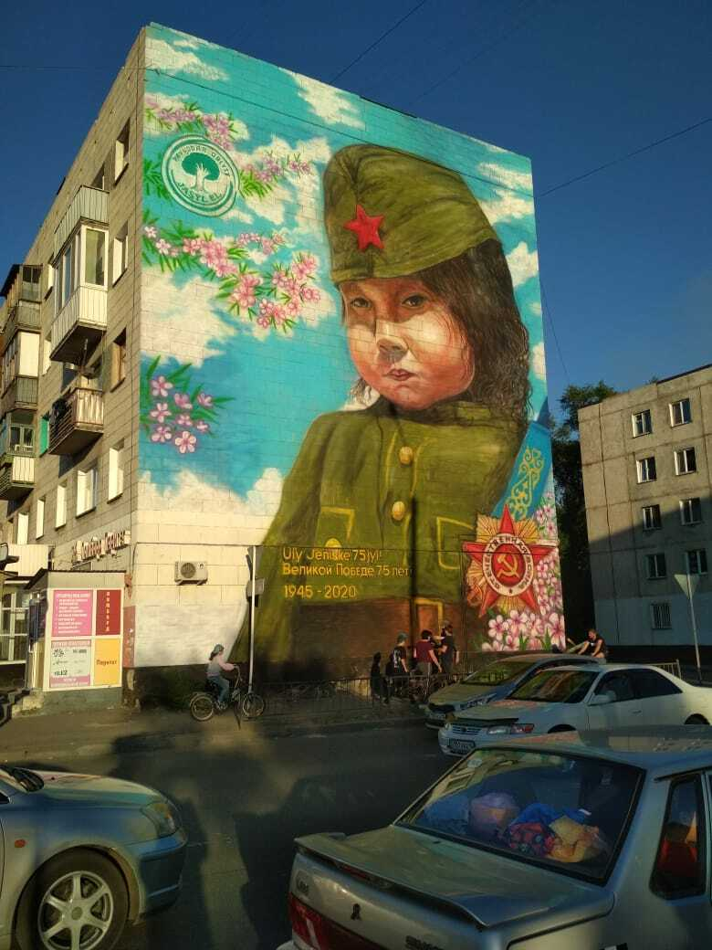

рисунок 3

5. Мурал «Птица-рыба»2016 год. Первый не павлодарский мастер стрит-арта Павел Кас.Мутант символизирует катастрофически сложную экологическую

15

ситуацию в городе. (рисунок 4)

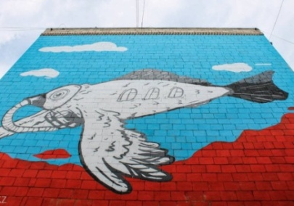

рисунок 4

6. Мурал «Абай» в честь 175-летия великого поэта и мыслителя Абая Кунанбаева был нарисован его портрет. (рисунок 5)

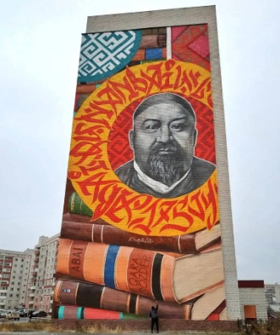

рисунок 5

6. В одном из павлодарских дворов появился мурал, посвященный реальному коту.Рисунок на стене старой подстанции нанесли в рамках социального проекта. С помощью стрит-арта зооволонтеры и художники хотят привлечь внимание горожан к проблемам бездомных животных. (рисунок 6)

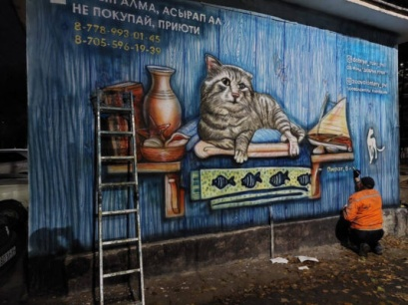

рисунок 6

ЗАКЛЮЧЕНИЕ

Понятие граффити воспринимается по-разному. Для одних - это искусство, для других - вандализм. Стиль и техника граффити как особого вида городского искусства постоянно развиваются и совершенствуются.

В процессе проведения данной исследовательской работы было установлено, что у опрошенных людей в общем, сложилось положительное отношение к граффити, но помимо этого присутствует процент тех, которые относятся к граффити с неприязнью или равнодушно; большинство опрошенных считают, что граффити – это, прежде всего, искусство.

Поставленная мной гипотеза в начале исследования полностью подтвердилась: граффити действительно является искусством 21-го века. Это искусство постоянно развивается, и в будущем я думаю, нас ждет что-нибудь еще более интересное. Эта культура будет развиваться дальше, и, может быть, скоро наши серые улицы превратятся в целые музеи уличных произведений.

Также граффити нельзя назвать вандализмом, так как вандализм-это причинение вреда или ущерба, а когда ты что-то преобразовываешь и делаешь лучше, то это уже творчество. Тех, кто талантливо и искусно управляется с аэрозольными баллончиками, я думаю, ждет светлое будущее.

Граффити является способом передачи информации или настроя, убеждений рисующего, и создаются они лишь тогда, когда им есть что сказать окружающим.